Chương 1: Introduce
- Tại sao cần thông minh hóa trong quy trình sản xuất và quản lý xã hội (Đã trả lời)
- Thị giác ảnh hưởng như thế nào đến quy trình sản xuất và quản lý xã hội (Đã trả lời)
- So sánh thiết bị số thu nhận thị giác (camera) với mắt (Đã trả lời)
- Định nghĩa Color, Texture, Shape.
Color: Mỗi màu có một bước sóng khác nhau, ánh sáng chiếu vào vật, vật phản xạ lại vào mắt với bước sóng ánh sáng màu đó thì ta cảm giác màu đó.
Texture grain (vân): Tập hợp các điểm màu giống hoặc gần giống nhau thành một dải màu tạo thành vân → thể hiện sự phân bố của một tập hợp điểm theo không gian và màu sắc.
Shape: Tập hợp các điểm mà tại đó có biến thiên lớn về màu sắc. Ví dụ: Hình tròn là tập hợp các điểm cách tâm I một đoạn là R. Tương tự với nhận biết biên của người, nón, vật thể,...
- Đồ họa máy tính, Xử lý ảnh, Thị giác máy tính khác nhau như thế nào? (Trả lời ở câu 13 - Day 1 - Đồ họa máy tính)
- Ví dụ cho AR
Giải trí / Game
- Pokémon GO: người chơi nhìn qua camera và thấy Pokémon xuất hiện trong thế giới thật.
- Snapchat / Instagram filters: bộ lọc thêm tai mèo, hiệu ứng mặt, trang điểm ảo,..,
- AR Racing: đua xe ảo trên bàn thật (như game Hot Wheels AR).
Thương mại điện tử
- IKEA Place: xem trước đồ nội thất 3D trong phòng qua điện thoại.
- L’Oréal AR Makeup / Sephora
- Virtual Artist: thử son, phấn, tóc màu ngay trên khuôn mặt thật.
- Nike Fit: đo chân và thử giày bằng AR.
Giáo dục & Đào tạo
- Human Anatomy AR: học giải phẫu bằng mô hình 3D trên cơ thể người thật.
- AR Chemistry: hiển thị cấu trúc phân tử 3D, phản ứng hóa học trực quan.
- History AR Tours: xem các công trình cổ được tái hiện ngay tại di tích.
Công nghiệp & Kiến trúc
- AR Blueprint: kỹ sư xem bản thiết kế 3D chồng lên công trình đang xây.
- AR Remote Assist (Microsoft HoloLens): chuyên gia hướng dẫn từ xa bằng mô hình ảo.
- Visual data understanding: Detection - Recognition - Classification - Tracking - Retrieval - Counting - Generating (khác biệt so với còn lại) - Semantation. Ví dụ cụ thể trong tình huống cảnh giác nguy hiểm trong trường. (Trả lời ở câu 14 - Day 1 - Đồ họa máy tính)
- Tại sao phải sử dụng lidar thay vì ảnh?
Lidar lưu thông tin dạng khác, không chỉ màu mà còn có các thông số khác (ví dụ: hệ số phản xạ, density, location). Với con người nhìn vào thì thấy lốm đốm, mờ nhòe nhưng với máy tính đây là tập dữ liệu hình học chính xác để đo khoảng cách giữa vật thể, phát hiện vật cản, phân loại vật thể dựa trên hình dạng (bounding box 3D).

- So sánh trí tuệ tự nhiên và trí tuệ nhân tạo.
Điểm mạnh | Điểm yếu
NI: sáng tạo, cảm xúc, thích nghi linh hoạt. | Chậm, mệt mỏi, giới hạn sinh học.
AI: nhanh, chính xác, xử lý dữ liệu khổng lồ. | Thiếu cảm xúc, thiếu ý thức, lệ thuộc vào dữ liệu.

- Giải thích câu “Intelligent is the abillity to adapt the change.”
Để thích ứng với sự thay đổi cần kiến thức (knowledge) và vận nó vào thực tế (practice) → thông minh, nhưng khó.
→ Kim chỉ nam định nghĩa cho thông minh.

- Giải thích câu của Tom Mitchell: 1 program được gọi là học từ Experience E từ Task T với thang đo Measure P nếu T thực thi với thang đo P cải thiện E.
"A computer program is said to learn from experience E with respect to some class of tasks T and performance measure P, if its performance at tasks in T, as measured by P, improves with experience E."
Một chương trình được xem là “học” nếu nhờ có kinh nghiệm (E), nó thực hiện tốt hơn nhiệm vụ (T) được đo bằng một thước đo hiệu suất (P). Nói cách khác: Càng có nhiều kinh nghiệm → chương trình càng làm tốt nhiệm vụ → theo thước đo đánh giá cụ thể.
- So sánh sự khác nhau giữa lập trình bình thường và lập trình trí tuệ nhân tạo

Tiêu chí | Lập trình truyền thống | Lập trình trí tuệ nhân tạo
Cách hoạt động | Lập trình viên viết quy tắc, công thức và logic cụ thể để máy thực hiện. | Lập trình viên thiết kế mô hình, cho dữ liệu học, máy tự rút ra quy tắc.
Đầu vào → Đầu ra | Input + Rules → Output | Input + Output (data) → Model → Rules (learned)
Ví dụ minh họa | Viết chương trình tính thuế: thuế = thu nhập * 10%. | Dạy máy nhận dạng khuôn mặt bằng hàng nghìn ảnh mẫu.
Dữ liệu | Dữ liệu chỉ là đầu vào phụ, không ảnh hưởng đến logic. | Dữ liệu là yếu tố cốt lõi, quyết định độ chính xác của mô hình.
Kết quả | Cố định, dựa đúng theo quy tắc lập trình. | Thay đổi, phụ thuộc vào dữ liệu học và mô hình.
Độ phức tạp | Dễ dự đoán, kiểm thử đơn giản. | Khó dự đoán, cần đánh giá bằng thống kê & độ chính xác (accuracy, loss...).
Kiến thức cần thiết | Toán logic, thuật toán, cấu trúc dữ liệu. | Toán xác suất, đại số tuyến tính, thống kê, học máy (Machine Learning).
Thay đổi theo thời gian | Ít thay đổi trừ khi code lại. | Mô hình có thể tự cập nhật, học thêm từ dữ liệu mới.
Khả năng thích nghi | Kém linh hoạt — chỉ làm đúng điều đã lập trình. | Linh hoạt hơn — có thể tự học để cải thiện hiệu năng.
Công cụ phổ biến | C/C++, Java, Python cơ bản, SQL, .NET... | Python (TensorFlow, PyTorch, Scikit-learn), R, Jupyter, GPU...

- Kiến trúc CNN (mạng tích chập) giải quyến Semantic Gap như thế nào?
CNN là một mô hình học sâu hoạt động dựa trên nguyên lý của mạng neural truyền thống nhưng điểm khác biệt chính là khả năng tự động trích xuất đặc trưng mà không cần sự can thiệp thủ công từ con người. Thông qua nhiều lớp xử lý, CNN có thể phát hiện từ các đặc trưng đơn giản như cạnh, góc, màu sắc cho đến những chi tiết phức tạp hơn như hình dạng, kết cấu và toàn bộ đối tượng trong ảnh. Mỗi tầng trong CNN tạo ra một biểu diễn trừu tượng hơn của hình ảnh, nên máy tính dần hiểu hình ảnh “giống con người hơn”.
- Cho ví dụ từng cấp độ thông minh
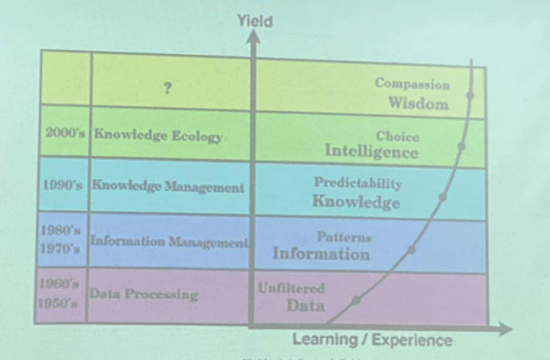

Tham khảo chatGpt

Cấp độ | Ví dụ thực tế minh họa
Data (Dữ liệu) | Camera chụp được 10.000 ảnh; cảm biến ghi lại 30°C, 1012 hPa, 60% độ ẩm.
💡 Information (Thông tin) | Trung bình nhiệt độ hôm nay cao hơn hôm qua 2°C; ảnh được gắn nhãn “mèo”, “chó”.
📚 Knowledge (Tri thức) | Khi nhiệt độ tăng → năng suất lao động giảm; biết vì sao ảnh đó là “mèo”.
🧠 Intelligence (Trí tuệ) | Hệ thống điều hòa tự động bật khi nhiệt độ vượt 28°C; AI gợi ý hành động phù hợp.
🌿 Wisdom (Sự thông thái) | Nhà lãnh đạo hoặc hệ thống ra quyết định cân bằng giữa lợi ích – đạo đức – môi trường.  → Có thêm tính thần trách nhiệm
🌏 Knowledge Ecology (Sinh thái tri thức) (tầng mở rộng trong hình) | Mạng lưới AI – con người cùng học (như hệ thống ChatGPT, Google, Wikipedia mở).

→ Kim chỉ nam định nghĩa output thông minh
Chương 2: Basic Concept
- Kiểm tra sản phẩm thuộc tầng Output nào? Ứng dụng là gì? Để thực hiện ứng dụng đó cần tác vụ là gì?

STT | Ứng dụng (Ví dụ) | Thuộc tầng Output | Mục tiêu / Ứng dụng cụ thể | Tác vụ cần thực hiện
1 | AICX – Quan sát mức độ hài lòng khi xem phim rạp | Tầng 2: xử lý tác vụ | Phân tích phản ứng người xem để đánh giá mức độ hài lòng theo thời gian thực | - Phát hiện khuôn mặt- Nhận diện cảm xúc- Theo dõi chuyển động mắt / nụ cười
2 | Quan sát khách hàng – Vẽ đường cong cảm xúc | Tầng 2: xử lý tác vụ | Biểu diễn biến thiên cảm xúc khách hàng theo thời gian (phục vụ marketing / trải nghiệm) | - Nhận diện khuôn mặt- Phân loại cảm xúc- Ghi log thời gian – tạo biểu đồ cảm xúc
3 | Ghi nhớ lịch sử mua sắm | Tầng 3: Tầng Hệ thống | Lưu trữ và gợi ý sản phẩm dựa trên lịch sử giao dịch | - Nhận diện khách hàng- Trích xuất ID cá nhân- Truy xuất & học thói quen mua
4 | Dynamic Ads – Nhận diện người xong đưa quảng cáo tương ứng | Tầng 2: Xử lý tác vụ | Hiển thị quảng cáo phù hợp với độ tuổi, giới tính, cảm xúc hoặc danh tính | - Nhận diện khuôn mặt- Phân loại nhóm khách hàng- Ghép nội dung quảng cáo phù hợp
5 | Bettle Bot – Robot đưa thức ăn, thuốc | Tầng 2: Xử lý tác vụ | Robot phục vụ tự động, nhận biết người nhận và định vị di chuyển | - Nhận dạng người- Định vị và di chuyển- Giao – nhận vật phẩm
6 | Contrastless Access – Quản lý người ra vào cửa hàng | Tầng 3: Tầng hệ thống | Kiểm soát truy cập dựa trên nhận diện khuôn mặt (thay thẻ hoặc mật mã) | - Nhận diện khuôn mặt- So khớp dữ liệu người dùng- Mở khóa hoặc báo động
7 | Nhận diện Admin trong công ty | Tầng 3: Tầng hệ htống | Xác thực quyền truy cập hoặc ghi nhận sự hiện diện | - Nhận diện danh tính- Xác thực quyền- Ghi log truy cập

- Viết biểu diễn toán học của video.
V = {f_i(x, y)} i = i,n
V = list các frame
Chương 3: Color tranformation

Chứng minh các biểu thức tương đương
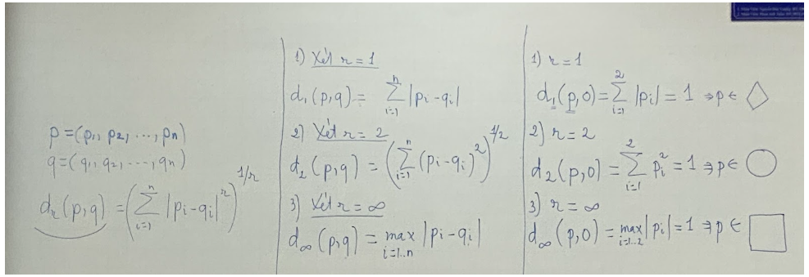

Biểu thức: |x| + |y| = 1
- Chọn A(x₀, y₀) thuộc (P) thì A thuộc một trong bốn đường: x + y = 1, x - y = 1, y - x = 1, -x - y = 1
- Rõ ràng |x₀|, |y₀| ≤ 1
- Kết hợp hai điều trên → thuộc hình thoi

Biểu thức: x² + y² = 1
→ Thuộc đường tròn

Biểu thức: max(|x|, |y|) = 1
- Chọn A(x₀, y₀) thuộc (P) thì A thuộc một trong bốn đường: x = ±1, y = ±1
- Rõ ràng |x₀|, |y₀| ≤ 1
- Kết hợp hai điều trên → thuộc hình vuông

2. Chứng minh bất đẳng thức
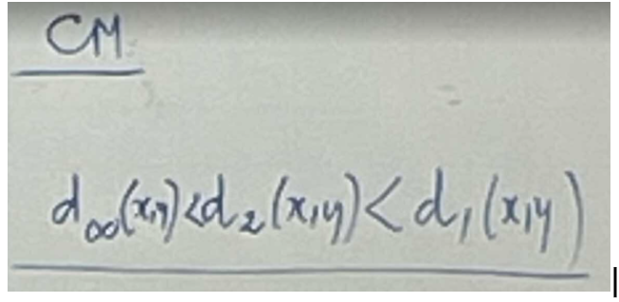
Trong không gian 2 chiều: max(|x₁|, |x₂|) < √(x₁² + x₂²) < |x₁| + |x₂|
Đặt a = |x₁|, b = |x₂|, a, b ≥ 0. Ta cần chứng minh: max(a, b) < √(a² + b²) < a + b

Giả sử a > b:
- max(a, b) = a
- a < √(a² + b²) ⇔ a² < a² + b² ⇔ b² > 0 (luôn đúng)
- √(a² + b²) < a + b ⇔ a² + b² < a² + b² + 2ab ⇔ 2ab > 0 (luôn đúng)

Tổng quát n chiều:
max(|x₁|, …, |xₙ|) < √(x₁² + … + xₙ²) < |x₁| + … + |xₙ|

3. Định lượng màu
Ảnh thường có 16,7 triệu màu → lãng phí. Quy định số màu: Nh = 18, Ns = 10, Nv = 10 → Ncolors = 1800
Không sao vì nhiều màu giống nhau → gom nhóm.

Thuật toán định lượng màu:
For each pixel of the image:
- Lấy màu RGB, chuyển sang HSV
- Tính chỉ số h, s, v và quy đổi sang index
- Cập nhật histogram H[index] += 1

4. So sánh đặc trưng
Feature | Scale |  |  | ViewPoint | Light condition | Occlusion | Clutter Background | Storage
 | Position | Size | Rotate
Color | Không phụ thuộc vị trí, nhưng dễ nhiễu nền | Ảnh hưởng khi thay đổi kích thước vùng ảnh | Ảnh hưởng nhẹ khi xoay (vùng màu trộn) | Thay đổi mạnh khi góc nhìn đổi | Rất nhạy với ánh sáng, bóng đổ | Mất thông tin nếu bị che khuất | Rất nhạy với nền phức tạp | Dung lượng nhỏ, dễ lưu
Shape (HOG) | Ảnh hưởng khi đối tượng dịch chuyển | Ảnh hưởng nếu không chuẩn hóa kích thước | Nhạy với xoay (cần xoay chuẩn hóa) | Méo dạng khi góc nhìn thay đổi | Ít bị ảnh hưởng bởi ánh sáng | Mất biên nếu bị che khuất | Nền lộn xộn gây biên giả | Vector đặc trưng lớn, tốn bộ nhớ
Haralick (vân) | Không phụ thuộc vị trí | Thay đổi kích thước ảnh làm thay đổi độ chi tiết vân | Một số đặc trưng vân nhạy cảm với hướng, nhưng có thể tính theo nhiều hướng | Góc nhìn khác nhau làm thay đổi cách vân xuất hiện | Ánh sáng thay đổi độ tương phản và độ rõ của vân | Che khuất làm mất một phần vùng vân | Nền phức tạp có thể trộn lẫn với vân | Chỉ lưu vector đặc trưng (13 giá trị Haralick)

Chương 4: Geometric tranformation
Câu 1: vì sao a*f(x,y) lại giúp ta sửa đổi độ tương phản.
g(x1,y1) = a*f(x1,y1) g(x2, y2) = a*f(x2, y2)
=> |g(x1,y1) - g(x2, y2)| = | a*f(x1,y1) - a*f(x2, y2)| = |a|.deltaf
|a| <= 1 ⇒ delta g <= delta f.
|a| > 1 ⇒ delta g > delta f.
Câu 2: Có 1000 bức ảnh, tạo 5000 bức ảnh dựa trên phép biến đổi linear mapping. (tạo 4000 g())
Ta có g = af + b
Thay đổi b từ [0, 255] → ta thu được 255 ảnh
Thay đổi a từ [0, 20] → ta thu được 10 ảnh
Thay đổi cặp (a, b) → ta thu được 255.10 = 5100 ảnh → thỏa mãn
Câu 3: Tại sao delta_f1 = delta_f2 mà delta_g1 lớn hơn delta_g2
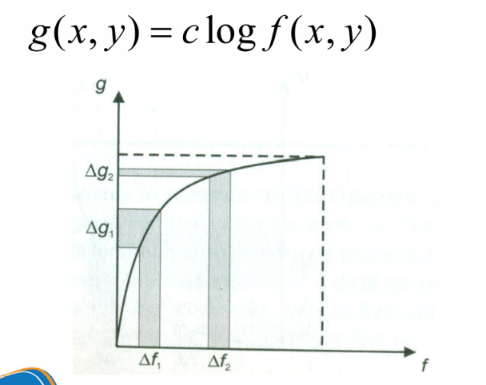
Chọn f1, f2, f3, f4 sao cho delta(f1) = delta(f2), f1 + h = f2, f3 + h = f4, f2 < f3
Ta cần cm delta(g1) > delta(g2)
Ta xét delta(g1) < delta(g2)
⇔ clogf2 - clogf1 < clogf4 - clogf3
⇔ log(f2/f1) < log(f4/f3) (vì là hàm tăng nên c > 0, chia không đổi dấu)
⇔ f2/f1 < f4/f3 (vì f2 > f1 và f4 > f3, nên bên trong log > 1 → log đồng biến, bỏ log không đổi dấu)
⇔ (f1 + h)/f1 < (f3 + h)/f3
⇔ h/f1 < h/f3
⇔ f1 > f3 (vô lý)
Vậy delta(g1) < delta(g2) là điều sai
→ delta(g1) > delta(g2)
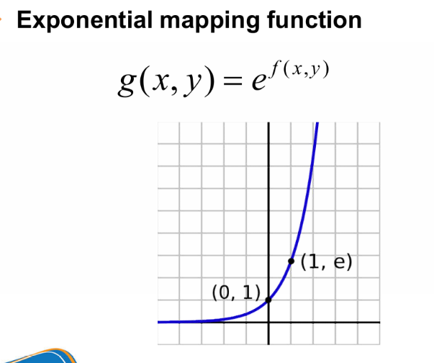
Chọn f1, f2, f3, f4 sao cho delta(f1) = delta(f2), f1 + h = f2, f3 + h = f4, f2 < f3
Ta cần cm delta(g1) < delta(g2)
Ta xét delta(g1) > delta(g2)
⇔ e^f2 - e^f1 > f^f4 - e^f3
⇔ e^(f1+h) - e^f1 > e^(f3+h) - e^f3
⇔ e^f1(e^h - 1) > e^f3(e^h - 1)
⇔ f1 > f3 (vô lý)
Vậy delta(g1) > delta(g2) là điều sai
→ delta(g1) < delta(g2)
Câu 4: Vì sao cột bên trái không ra cột bên phải bằng phép biến đổi linear & non-linear.
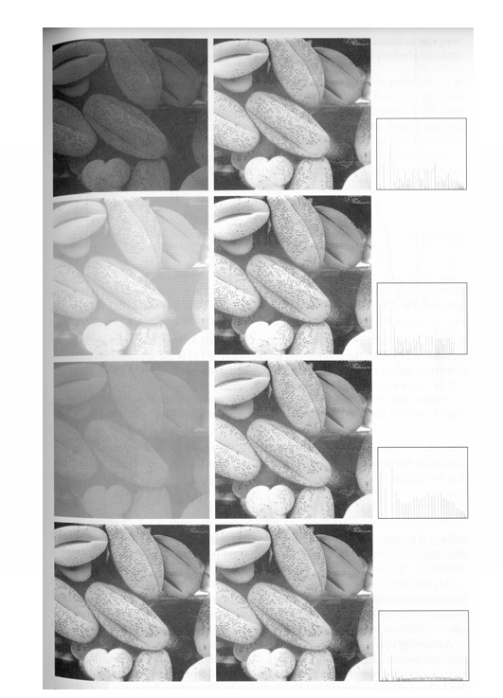
Lý do KHÔNG thể dùng Linear & Non-linear mapping:
1. Bản chất của Linear & Non-linear mapping:
- Các phép biến đổi này chỉ ánh xạ từng giá trị pixel độc lập: g(x,y) = T[f(x,y)]
- Công thức:
  - Linear: g = a×f + b
  - Non-linear: g = c×log(f) hoặc g = e^(αf)
2. Vấn đề với ảnh cột trái:
- Ảnh có độ tương phản cục bộ rất thấp (các vùng hoa quả gần như đồng màu)
- Histogram của ảnh gốc tập trung ở một vùng hẹp → thiếu thông tin chi tiết
- Thông tin vân, texture đã bị mất trong quá trình chụp/lưu trữ
3. Tại sao không thể khôi phục:
- Linear/Non-linear mapping chỉ dãn/nén histogram theo công thức toán học
- Không thể tạo ra thông tin mới không có trong ảnh gốc
- Nếu 2 pixel có cùng giá trị trong ảnh gốc → chúng vẫn có cùng giá trị sau biến đổi
- Chi tiết texture đã mất không thể phục hồi bằng ánh xạ đơn giản

Câu 5: Thực hiện phép cân bằng lược đồ xám:
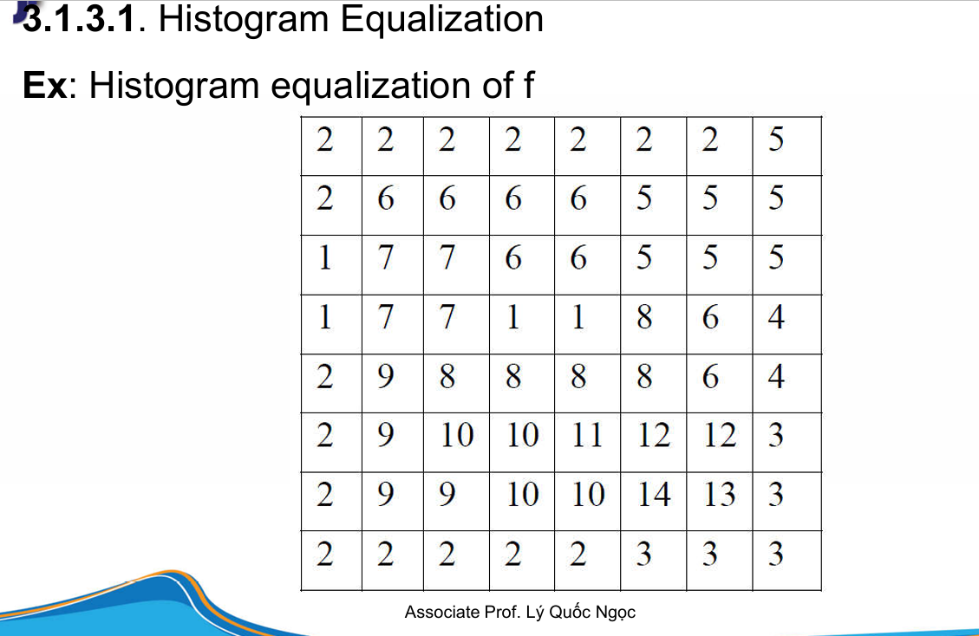

 | 0 | 1 | 2 | 3 | 4 | 5 | 6 | 7 | 8 | 9 | 10 | 11 | 12 | 13 | 14
H | 0 | 4 | 16 | 5 | 2 | 7 | 8 | 4 | 5 | 4 | 4 | 1 | 2 | 1 | 1
T | 0 | 4 | 20 | 25 | 27 | 34 | 42 | 46 | 51 | 55 | 59 | 60 | 62 | 63 | 64
TG | 0 | 1 | 4 | 5 | 6 | 7 | 9 | 10 | 11 | 12 | 13 | 13 | 14 | 14 | 14

4 | 4 | 4 | 4 | 4 | 4 | 4 | 7
4 | 9 | 9 | 9 | 9 | 9 | 7 | 7
1 | 10 | 10 | 9 | 9 | 7 | 7 | 7
1 | 10 | 10 | 1 | 1 | 11 | 9 | 6
4 | 12 | 11 | 11 | 11 | 11 | 9 | 6
4 | 12 | 13 | 13 | 13 | 14 | 14 | 5
4 | 12 | 13 | 13 | 13 | 14 | 14 | 5
4 | 4 | 4 | 4 | 4 | 5 | 5 | 5

Câu 6:
Nhóm toán tử | Nguyên lý | Phương pháp | Độ phức tạp thuật toán | Khuyết điểm | Ưu điểm | Ứng dụng
Tuyến tính | Dựa trên phép biến đổi tuyến tính f->g.  Giá trị màu phụ thuộc vào chính điểm đó mà không phụ thuộc vào các điểm lân cận. | - Bringhtness modification:  g(x,y) =f(x,y) +b  - Contrast modification:  g(x,y) = a.f(x,y)  - Bringhtness + Contrast :  g(x,y) = a.f(x,y) +b | - O(n) : Duyệt qua từng điểm ảnh pixel.  - Phép tính cơ bản: +, x | Chưa sử dụng giá trị độ sáng trong lân cận vùng đang xét. | Dễ cài đặt, nhanh, ổn định, thích hợp thao tác điều chỉnh cơ bản, thay đổi đồng nhất, đồng đều.  Δf1 = Δf2 => Δg1 = Δg2 | Tích hợp với các thao tác xử lí ảnh cơ bản, điều chỉnh, cân bằng cho tổng thể. Ứng dụng trong học sâu.
Phi tuyến | Dựa trên phép biến đổi phi tuyến logarit hoặc hàm mũ.  Giá trị màu của hàm f(x,y) chỉ phụ thuộc vào điểm x,y mà không phụ thuộc vào các điểm lân cận. | Logarit:  g(x,y) = c.log(1 + f(x,y)  Exponential:  g(x,y) = e^f(x,y) | - O(n): Duyệt qua từng điểm ảnh  - Phép tính phức tạp hơn: mũ, logarit | Chưa sử dụng giá trị độ sáng trong lân cận vùng đang xét. | Tăng độ tương phản vùng tối / sáng khác nhau thay vì bằng nhau giống phương pháp tuyến tính, thể hiện sự linh hoạt của phương pháp này. | Tiền xử lí ảnh, cải thiện hiển thị ảnh. Vd: ảnh đêm, ảnh vệ tinh,...
Phân bố xác suất | Dựa trên phân bố xác suất (PDF) của mức xám trong ảnh H[p] | Histogram Equalization:  T[p] =T[p-1] + H[p]  T[p] = round((nG - 1/ N.M).T[p]) | - O(n)  - Cần thống kê, lược đồ tích lũy | - Phức tạp, có tể ảnh hưởng nhiều đến Histogram không phù hợp.  - Histogram đã tốt thì không cần cải thiện. | - Kiểm soát dựa trên toàn bộ điểm ảnh của ảnh.  - Cân bằng, chuẩn hóa phân bố mức xám  toàn thể ảnh | - Chuẩn hóa màu, mức xám. Ứng dụng tốt trong học sâu.  - Tăng độ hiệu quả và chỉnh xác khi ám dụng DeepLearning.
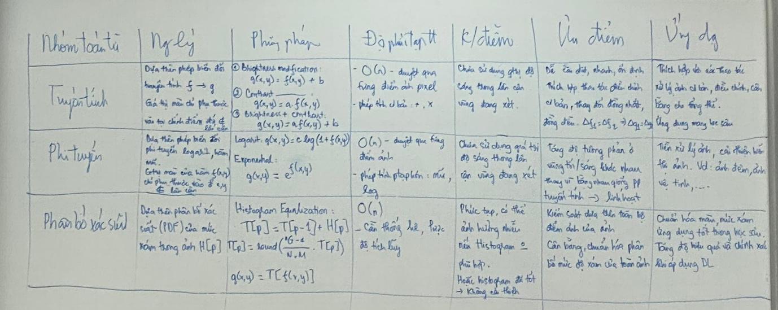

Câu 7: Tìm giải pháp cải tiến cho các lược đồ màu.
Giải pháp cải tiến cho các lược đồ màu (Color Space)
1. Vấn đề của các lược đồ màu truyền thống
RGB:
- Phụ thuộc thiết bị (device-dependent)
- 3 kênh tương quan cao, dư thừa thông tin
- Nhạy cảm với thay đổi ánh sáng
- Không phản ánh cách con người nhìn màu
HSV/HSI:
- Hue không ổn định khi saturation thấp
- Không đồng đều về mặt tri giác (perceptually non-uniform)
2. Các giải pháp cải tiến
A. Sử dụng không gian màu Lab (CIELAB)
Ưu điểm:
- Perceptually uniform: Khoảng cách Euclidean trong Lab tương ứng với độ khác biệt màu mà mắt người cảm nhận
- Device-independent: Không phụ thuộc thiết bị
- Tách biệt độ sáng (L) và màu sắc (a, b)
- Ít nhạy cảm với thay đổi ánh sáng
Ứng dụng:
L: 0-100 (đen đến trắng)
a: xanh lá (-) đến đỏ (+)
b: xanh dương (-) đến vàng (+)
B. Không gian màu YCbCr/YUV
Ưu điểm:
- Tách biệt luminance (Y) và chrominance (Cb, Cr)
- Giảm dư thừa thông tin
- Phù hợp với nén ảnh/video (JPEG, MPEG)
- Mắt người ít nhạy với chrominance → có thể subsample
C. Normalized RGB (rgb)
Công thức:
r = R/(R+G+B)
g = G/(R+G+B)
b = B/(R+G+B)
Ưu điểm:
- Giảm ảnh hưởng của cường độ ánh sáng
- Chỉ cần 2 thành phần (r, g) vì r+g+b=1
- Tốt cho nhận dạng đối tượng có màu sắc đặc trưng
D. Opponent Color Space
Nguyên lý:
- Dựa trên lý thuyết màu đối lập của thị giác người
- 3 kênh: Red-Green, Blue-Yellow, White-Black
Công thức:
O1 = (R-G)/√2
O2 = (R+G-2B)/√6
O3 = (R+G+B)/√3
Ưu điểm:
- Giảm tương quan giữa các kênh
- Mô phỏng cách xử lý màu của não người
3. Kỹ thuật cải tiến bổ sung
A. Color Constancy Algorithms
- Retinex algorithm: Loại bỏ ảnh hưởng ánh sáng, giữ màu cố hữu
- Gray World assumption: Giả định trung bình ảnh là xám
- White Patch: Pixel sáng nhất là trắng
B. Adaptive Color Space Selection
- Chọn không gian màu phù hợp với từng ứng dụng:
  - Nhận dạng da người: YCbCr, HSV
  - Phân đoạn ảnh: Lab
  - Tracking: Normalized RGB, HSV
  - Y tế: Grayscale, Lab
C. Multi-Color Space Features
- Kết hợp đặc trưng từ nhiều không gian màu
- Ví dụ: RGB + HSV + Lab → vector đặc trưng phong phú hơn
D. Illumination Invariant Color Spaces
c1c2c3 color space:
c1 = arctan(R/max(G,B))
c2 = arctan(G/max(R,B))
c3 = arctan(B/max(R,G))
Ưu điểm:
- Bất biến với thay đổi cường độ và màu ánh sáng
- Tốt cho nhận dạng trong điều kiện ánh sáng thay đổi
4. Deep Learning Approaches
Learned Color Spaces
- CNN tự động học biểu diễn màu tối ưu cho từng task
- Không cần thiết kế thủ công
- Ví dụ: Color constancy networks, automatic white balance

Chương 5: Image smoothing
Câu 1: Hạn chế của phương pháp nội suy bằng cách làm tròn giá trị màu gần nhất
- Không có màu mới mà lấy lại những màu cũ
- Bị trùng màu, không tự nhiên
Câu 2: Diễn giải phép nội suy song tuyến tính
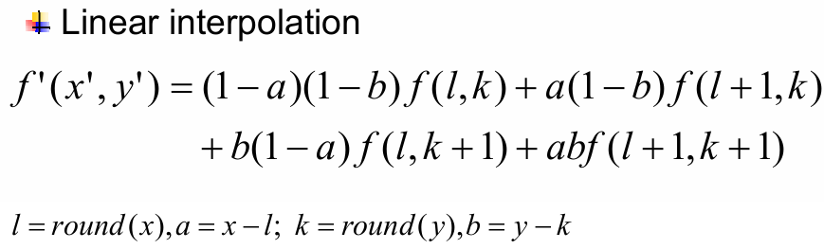
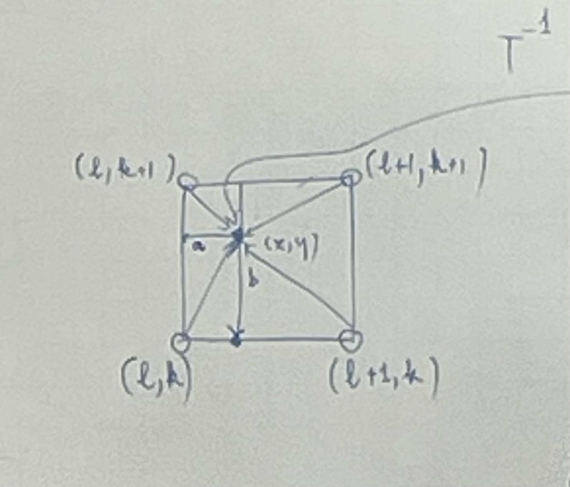
Mong muốn sau phép ánh xạ thì cả 4 điểm lận cận đều ảnh hưởng vào (x, y)
Gần điểm nào hơn thì điểm nguyên của đỉnh đó ảnh hưởng nhiều hơn

Ví dụ: nếu a càng lớn thì 2 điểm bên phải ảnh hưởng nhiều hơn, b căng lớn thì bên trên ảnh hưởng nhiều hơn

→ nếu tất cả các điểm lọt vô, với mỗi điểm có a, b khác nhau → g khác nhau → tự nhiên hơn (không chỉ cố định những màu cũ)

Câu 3: So sánh phép biến đổi hình học với bên đồ họa máy tính
Ví dụ đường cong bezier (chỉ tác động các điểm cấu thành thôi, không tác động toàn bộ các điểm ảnh)

Phép biến đổi hình học trong Xử lý ảnh
Đặc điểm:
- Tác động lên toàn bộ pixels của ảnh raster (bitmap)
- Công thức: (x', y') = T(x, y) cho MỌI pixel
- Sau biến đổi cần brightness interpolation (nearest-neighbor, bilinear)
- Xử lý dữ liệu rời rạc (discrete grid)
Quy trình:
1. Transform coordinates: (x',y') = T(x,y)
2. Inverse mapping: (x,y) = T^(-1)(x',y')
3. Interpolation: f(x',y') từ f(x,y)

Phép biến đổi trong Đồ họa máy tính
Đặc điểm:
- Tác động lên các điểm điều khiển (control points) hoặc vertices
- Ví dụ: Đường cong Bézier chỉ cần 4 điểm điều khiển để tạo đường cong mượt
- Xử lý dữ liệu vector (liên tục)
- Không cần interpolation brightness

Câu 4: Thực hiện phép quay ảnh 30, 45, 60 độ

Công thức quay (Rotation)
x' = x·cos(θ) - y·sin(θ)
y' = x·sin(θ) + y·cos(θ)

Ma trận quay:
[x'] [cos(θ) -sin(θ)] [x]
[y'] = [sin(θ) cos(θ)] [y]

Các giá trị cụ thể:
Quay 30°:
cos(30°) = √3/2 ≈ 0.866
sin(30°) = 1/2 = 0.5

x' = 0.866x - 0.5y
y' = 0.5x + 0.866y
Quay 45°:
cos(45°) = sin(45°) = √2/2 ≈ 0.707

x' = 0.707x - 0.707y = 0.707(x - y)
y' = 0.707x + 0.707y = 0.707(x + y)
Quay 60°:
cos(60°) = 1/2 = 0.5
sin(60°) = √3/2 ≈ 0.866

x' = 0.5x - 0.866y
y' = 0.866x + 0.5y

Câu 5: So sánh toán tử scale ảnh và toán tử image-supper resolution

Scale ảnh (Image Scaling) - Truyền thống
Nguyên lý:
- Thay đổi kích thước bằng interpolation đơn giản
- Công thức: (x', y') = (sx·x, sy·y)
Phương pháp interpolation:
- Nearest-neighbor: f(x',y') = f(round(x), round(y))
- Bilinear: Nội suy tuyến tính từ 4 pixels lân cận
- Bicubic: Nội suy từ 16 pixels (4×4)
Đặc điểm:
- Nhanh, đơn giản
- Không tạo chi tiết mới, chỉ "kéo dãn" thông tin có sẵn
- Upscale nhiều → mờ, răng cưa
- Không phục hồi được chi tiết đã mất

Image Super-Resolution (SR)
Nguyên lý:
- Sử dụng học máy/deep learning để "đoán" và tạo chi tiết mới
- Học từ cặp ảnh (low-res, high-res)
- Tái tạo thông tin dựa trên prior knowledge
Các phương pháp:
- SRCNN (Super-Resolution CNN)
- ESRGAN (Enhanced SRGAN)
- Real-ESRGAN
- Diffusion models
Quy trình:
Low-res image → CNN/Transformer → High-res image
↑
Learned features từ dataset
Đặc điểm:
- Tạo được chi tiết mới hợp lý
- Chất lượng cao, sắc nét
- Có thể upscale 4×, 8× mà vẫn rõ
- Chậm hơn nhiều
- Cần GPU mạnh
- Có thể "hallucinate" (tạo chi tiết sai)

Câu 6: Khử nhiễu làm sao? Nguyên lý là gì?

Nguyên lý cơ bản của khử nhiễu:
Giả thiết nền tảng:
- Signal (tín hiệu thật): Có tính liên tục, tương quan không gian cao
- Noise (nhiễu): Ngẫu nhiên, không tương quan với lân cận
Mô hình nhiễu:
g(x,y) = f(x,y) + n(x,y)
Trong đó:
- g(x,y): Ảnh quan sát được (có nhiễu)
- f(x,y): Ảnh gốc (signal)
- n(x,y): Nhiễu

Các nguyên lý khử nhiễu:

1. Nguyên lý Averaging (Trung bình hóa)
Ý tưởng:
- Nhiễu là ngẫu nhiên → E[n(x,y)] = 0
- Lấy trung bình nhiều pixels → nhiễu triệt tiêu, signal được giữ lại
Toán học:
f̂(x,y) = (1/|Ω|) × Σ g(i,j)
(i,j)∈Ω
Với Ω là vùng lân cận của (x,y)
Ưu điểm: Đơn giản, giảm nhiễu Gaussian hiệu quả Nhược điểm: Làm mờ cạnh và chi tiết

2. Nguyên lý Median (Trung vị)
Ý tưởng:
- Nhiễu impulse (Salt & Pepper) là outlier
- Median không bị ảnh hưởng bởi outliers
Toán học:
f̂(x,y) = median{g(i,j) | (i,j) ∈ Ω}
Đặc tính:
- Loại bỏ impulse noise cực tốt
- Bảo toàn cạnh (edge-preserving)
- Không làm mờ như mean filter

3. Nguyên lý Weighted Average (Trung bình có trọng số)
Ý tưởng:
- Pixels gần → ảnh hưởng nhiều (trọng số cao)
- Pixels xa → ảnh hưởng ít (trọng số thấp)
Gaussian Filter:
f̂(x,y) = Σ h(i,j) × g(x+i, y+j)
(i,j)∈Ω

Với: h(i,j) = (1/(2πσ²)) × exp(-(i²+j²)/(2σ²))
Ưu điểm: Làm mượt tự nhiên hơn averaging đơn thuần

4. Nguyên lý Edge-Preserving
Ý tưởng:
- Làm mượt trong vùng đồng nhất
- Giữ nguyên ở vùng có cạnh
Bilateral Filter:
f̂(x,y) = (1/W) × Σ w(i,j) × g(i,j)

w(i,j) = exp(-d²/(2σ_s²)) × exp(-|g(x,y)-g(i,j)|²/(2σ_r²))
↑ ↑
spatial weight range weight
- Spatial: Gần về vị trí
- Range: Gần về giá trị intensity

5. Nguyên lý Frequency Domain
Ý tưởng:
- Nhiễu tập trung ở tần số cao
- Signal (cấu trúc) ở tần số thấp
Low-pass Filter:
F̂(u,v) = H(u,v) × G(u,v)
f̂(x,y) = IFFT[F̂(u,v)]
H(u,v) = 0 với (u²+v²) > cutoff frequency

Câu 7: Điểm cần làm mượt nằm ở đâu?

Phân loại vùng trong ảnh:

1. Vùng CẦN làm mượt (Smooth regions)
A. Vùng đồng nhất (Flat regions):
Đặc trưng:
- Variance thấp: Var{g(i,j)} < threshold
- Gradient nhỏ: |∇g| ≈ 0
- Không có cấu trúc quan trọng
Ví dụ: Bầu trời, tường trơn, nền đơn sắc
Lý do: Làm mượt MẠNH ở đây không mất thông tin
B. Vùng có nhiễu cao:
Phát hiện:
- Local variance cao bất thường
- Pixels outliers: |g(x,y) - mean(Ω)| > k×σ
- Salt & Pepper noise points
Lý do: Nhiễu cần được loại bỏ

2. Vùng KHÔNG nên làm mượt (Feature regions)
A. Cạnh (Edges):
Phát hiện:
- Gradient lớn: |∇g| > threshold
- Canny, Sobel detector
Lý do:
- Chứa biên của đối tượng
- Làm mượt → ảnh mờ, mất thông tin phân đoạn
B. Góc (Corners):
Phát hiện:
- Harris corner detector
- λ₁, λ₂ (eigenvalues) đều lớn
Lý do:
- Đặc trưng quan trọng cho matching
- Mốc điểm (landmarks)
C. Texture (Kết cấu):
Phát hiện:
- High-frequency components
- Variance cao nhưng có cấu trúc
Lý do:
- Thông tin bề mặt vật liệu
- Đặc trưng nhận dạng

Câu 8: Các ma trận h 5x5, 7x7, 11x11 của các pp làm smooth

1. Averaging Filter (Box Filter)
Nguyên lý: Tất cả pixels có trọng số bằng nhau

5×5 Averaging:
1 1 1 1 1
1 1 1 1 1
h = 1/25 × 1 1 1 1 1
1 1 1 1 1
1 1 1 1 1

Tổng = 25, mỗi phần tử = 1/25
Công thức tổng quát:
h(i,j) = 1/N² với kernel size N×N

7×7 Averaging:
1 1 1 1 1 1 1
1 1 1 1 1 1 1
1 1 1 1 1 1 1
h = 1/49 × 1 1 1 1 1 1 1
1 1 1 1 1 1 1
1 1 1 1 1 1 1
1 1 1 1 1 1 1

Mỗi phần tử = 1/49

11×11 Averaging:
h = 1/121 × [ma trận 11×11 toàn số 1]

Mỗi phần tử = 1/121
Đặc điểm:
- Kernel càng lớn → làm mượt càng mạnh
- Làm mờ đều tất cả, không bảo toàn cạnh

2. Gaussian Filter
Công thức:
h(i,j) = (1/(2πσ²)) × exp(-(i²+j²)/(2σ²))

Sau đó normalize: h(i,j) = h(i,j) / Σh(i,j)

5×5 Gaussian (σ = 1.0):
Tính toán:
Tâm (0,0): h(0,0) = exp(0) = 1
Cạnh (0,1): h(0,1) = exp(-1/(2×1²)) = exp(-0.5) ≈ 0.607
Góc (1,1): h(1,1) = exp(-2/(2×1²)) = exp(-1) ≈ 0.368
Ma trận (trước normalize):
0.135 0.368 0.607 0.368 0.135
0.368 1.000 1.649 1.000 0.368
h ≈ 0.607 1.649 2.718 1.649 0.607
0.368 1.000 1.649 1.000 0.368
0.135 0.368 0.607 0.368 0.135
Ma trận chuẩn hóa (approximation phổ biến):
1 4 7 4 1
4 16 26 16 4
h = 1/273 × 7 26 41 26 7
4 16 26 16 4
1 4 7 4 1

7×7 Gaussian (σ = 1.5):
Đặc điểm:
- Phân bố rộng hơn 5×5
- Tâm vẫn có trọng số cao nhất
- Giảm dần theo hàm Gaussian
Cấu trúc (symbolic):
s s m l m s s
s m l L l m s
m l L M L l m
h ≈ l L M MAX M L l
m l L M L l m
s m l L l m s
s s m l m s s

s: small, m: medium, l: large, L: larger, M: much larger, MAX: maximum
Giá trị gần đúng (1/1000):
0 1 2 3 2 1 0
1 4 8 12 8 4 1
2 8 24 36 24 8 2
h ≈ 1/1000 × 3 12 36 52 36 12 3
2 8 24 36 24 8 2
1 4 8 12 8 4 1
0 1 2 3 2 1 0

11×11 Gaussian (σ = 2.0):
Đặc điểm:
- Kernel rất lớn → smooth mạnh
- σ lớn → phân bố rộng, trọng số phân tán hơn
Cấu trúc:
Tâm (5,5): Trọng số cao nhất
Giảm dần theo công thức Gaussian
Corners (0,0), (0,10), (10,0), (10,10): Trọng số rất nhỏ
Tính toán minh họa:
Distance từ tâm (5,5):
- (5,5): d=0 → h = exp(0) = 1.000 (max)
- (5,6): d=1 → h = exp(-1/(2×4)) = 0.882
- (6,6): d=√2 → h = exp(-2/(2×4)) = 0.779
- (5,10): d=5 → h = exp(-25/(2×4)) = 0.043
- (10,10): d=5√2 → h = exp(-50/(2×4)) ≈ 0.002
Kết quả: Ma trận 11×11 với tâm có giá trị cao, giảm dần ra ngoài

Câu 9: So sánh mức độ làm mờ biên cạnh của 2 giải pháp Gauss và trung bình cộng
Xét 1 điểm trên biên
Khi dùng Avg: tất cả các điểm lân cận ảnh hưởng trực tiếp đến biên
Khi dùng Gauss: Chỉ những điểm gần mới tương tác với biên, những pixel xa ít đóng góp → đỡ làm mờ biên hơn

Câu 10: Làm sao để biến mức độ nhiễu nhiều → sạch trơn
Ảnh nhiễu nhiều g(x,y)
↓
[Stage 1: Analysis]
→ Phát hiện loại nhiễu
→ Ước lượng noise level σ
↓
[Stage 2: Impulse Removal]
→ Median Filter 3×3 hoặc 5×5
→ Output: g₁(x,y)
↓
[Stage 3: Gaussian Denoising]
→ Gaussian Filter (σ phù hợp)
→ Output: g₂(x,y)
↓
[Stage 4: Edge Preservation]
→ Bilateral Filter
→ Output: g₃(x,y)
↓
[Stage 5: Adaptive Refinement]
→ Adaptive smoothing theo local variance
→ Output: g₄(x,y)
↓
[Stage 6: High-Quality (optional)]
→ Non-Local Means
→ Output: g₅(x,y)
↓
[Stage 7: Post-process]
→ Mild sharpening (nếu cần)
→ Output: g_final(x,y)
↓
Ảnh sạch trơn

Câu 11: Chứng minh
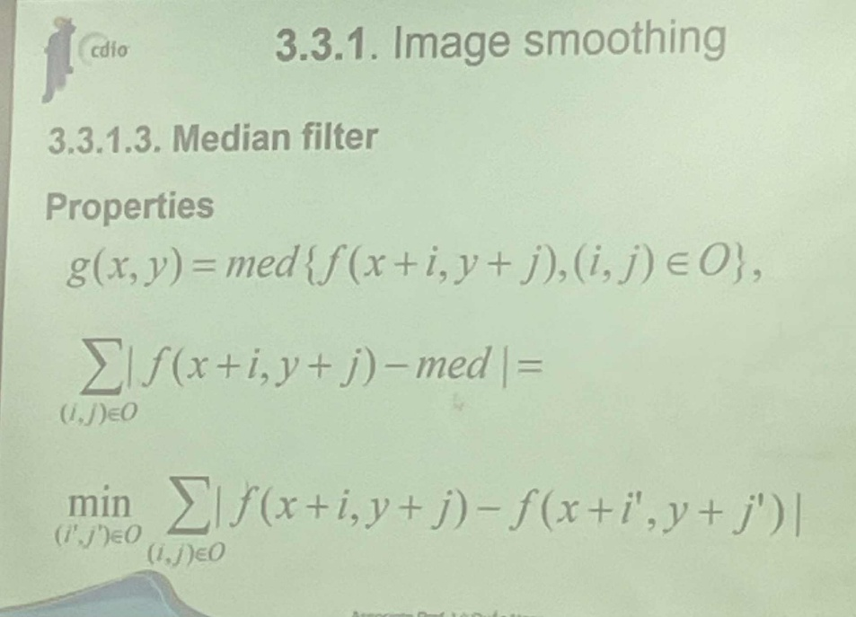
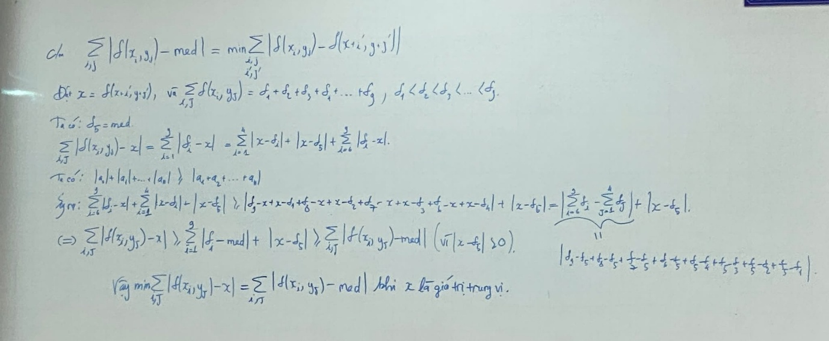
Chứng minh tổng độ dị biệt là bé nhất

→ chứng minh với trường hợp tổng quát

Trong hợp chẵn thì sao?
Khi n chẵn:
- Có 2 giá trị median: I_{n/2} và I_{n/2+1}
- BẤT KỲ giá trị nào trong đoạn [I_{n/2}, I_{n/2+1}] đều cho cùng tổng độ lệch nhỏ nhất

Trong thực tế:
Các cách chọn phổ biến:
- Lower median: med = I_{n/2}
- Upper median: med = I_{n/2+1}
- Average: med = (I_{n/2} + I_{n/2+1}) / 2 ← Thông dụng nhất

Chứng minh tính chất bất biến:
Cho m ∈ [I_{n/2}, I_{n/2+1}]:
S(m) = Σ(i=1 to n/2)|I_i - m| + Σ(i=n/2+1 to n)|I_i - m|

Vì I_{n/2} ≤ m ≤ I_{n/2+1}:

S(m) = Σ(i=1 to n/2)(m - I_i) + Σ(i=n/2+1 to n)(I_i - m)
Đạo hàm:
dS/dm = n/2 - n/2 = 0 ∀m ∈ [I_{n/2}, I_{n/2+1}]
→ Tất cả các điểm trong đoạn này đều là cực tiểu

Câu 12: So với phương pháp trung bình cộng, thì pp median có cái hay là gì?
Nếu thay đổi 1 giá trị màu thì trung bình cộng sẽ thay đổi → không ổn định (khi có sự xáo trộn ở 2 cực → thay đổi)
Nếu thay đổi 1 giá trị màu thì trung vị ít bị thay đổi → bền vứng (khi có sự thay đổi ở 2 cực ổn định)

Câu 13: dùng pp gauss, median, avg làm mượt ảnh bên trái
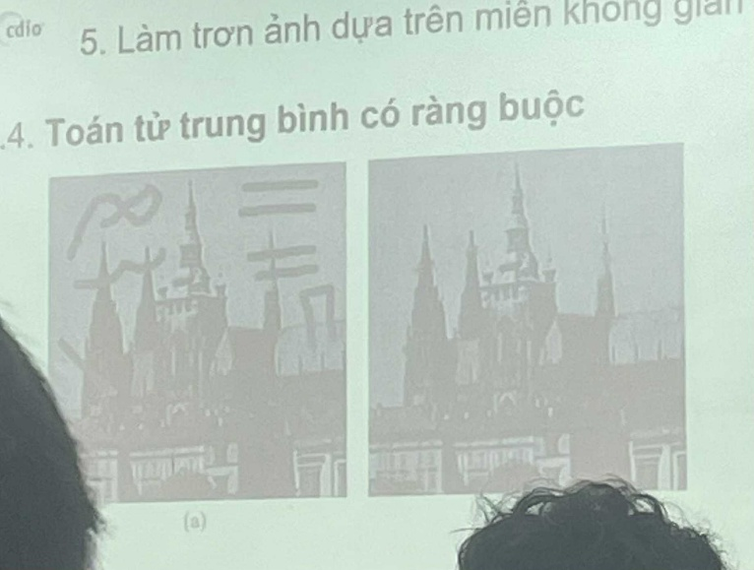

Phân tích ảnh bên trái:
- Ảnh có nhiễu nặng (nhiều hạt trắng/đen)
- Độ tương phản thấp, mờ nhạt
- Có cấu trúc (tòa lâu đài) cần bảo toàn
- Nhiễu có vẻ là Salt & Pepper + Gaussian noise

1. Averaging Filter

Cách hoạt động:
g(x,y) = (1/N²) × Σ f(x+i, y+j)
(i,j)∈Ω

Kernel 5×5:
1 1 1 1 1
h = 1/25 × 1 1 1 1 1
1 1 1 1 1
1 1 1 1 1
1 1 1 1 1

Kết quả trên ảnh này:
Ưu điểm:
- Giảm được Gaussian noise (nhiễu phân bố đều)
- Làm mượt toàn bộ ảnh
- Tính toán nhanh
Nhược điểm:
- Salt & Pepper noise chỉ giảm nhẹ, không loại bỏ hoàn toàn
  - Các điểm nhiễu trắng/đen vẫn "lan tỏa" ra vùng xung quanh
  - Ví dụ: 1 pixel =255 trong vùng 5×5 → trung bình vẫn bị kéo lên
- Làm mờ mạnh các cạnh (outline của lâu đài)
- Mất chi tiết kiến trúc

2. Gaussian Filter

Cách hoạt động:
g(x,y) = Σ h(i,j) × f(x+i, y+j)

h(i,j) = exp(-(i²+j²)/(2σ²))

Kernel 5×5 (σ=1.0):
1 4 7 4 1
4 16 26 16 4
h = 1/273 × 7 26 41 26 7
4 16 26 16 4
1 4 7 4 1

Kết quả trên ảnh này:
Ưu điểm:
- Làm mượt tự nhiên hơn Averaging
- Giảm Gaussian noise hiệu quả (vì cùng domain)
- Pixels gần tâm được ưu tiên → giữ được cấu trúc tốt hơn
Nhược điểm:
- Vẫn không tốt với Salt & Pepper noise
  - Điểm nhiễu trắng/đen có ảnh hưởng lớn do có trọng số
- Làm mờ cạnh (ít hơn Averaging nhưng vẫn đáng kể)
- Cần chọn σ phù hợp, nếu σ lớn → mờ quá
3. Median Filter

Cách hoạt động:
g(x,y) = median{f(x+i, y+j) | (i,j) ∈ Ω}

Ví dụ 3×3:
Pixels: [10, 12, 255, 11, 13, 0, 14, 15, 12]
↑ ↑
nhiễu trắng nhiễu đen

Sắp xếp: [0, 10, 11, 12, 12, 13, 14, 15, 255]
Median = 12 ← Loại bỏ được cả 2 outliers!

Kết quả trên ảnh này:
Ưu điểm:
- LOẠI BỎ HOÀN TOÀN Salt & Pepper noise
  - Các điểm nhiễu trắng (255) và đen (0) là outliers
  - Median không bị ảnh hưởng bởi outliers
- BẢO TỒN CẠNH tốt
  - Không làm mờ biên của lâu đài
  - Edge-preserving property
- Giữ được chi tiết kiến trúc
- Không tạo "ghosting" như averaging
Nhược điểm:
- Chậm hơn Averaging/Gaussian (cần sort)
- Với Gaussian noise thuần túy thì kém hơn Gaussian filter
- Kernel quá lớn có thể làm "boxy" artifacts

Câu 14: Phân tích công thức toán tử sai số bình phương trung bình tối tiểu

1. Công thức cơ bản
f̂(x,y) = μ_local + k × [g(x,y) - μ_local]
Với hệ số Wiener:
k = σ²_f/(σ²_f + σ²_n) = (σ²_local - σ²_n)/σ²_local

2. Ý nghĩa các thành phần
f̂(x,y) = μ_local + k × [g(x,y) - μ_local]
↑ ↑ ↑
Điểm neo Độ tin Độ lệch
cậy
- μ_local: Mean của vùng lân cận (giá trị an toàn)
- k: Hệ số adaptive (0 ≤ k ≤ 1)
- [g - μ_local]: Độ lệch của pixel so với mean

3. Thuật toán
FOR mỗi pixel (x,y):
// Tính local statistics (window 5×5 hoặc 7×7)
μ_local = mean(vùng lân cận)
σ²_local = variance(vùng lân cận)

// Ước lượng signal variance
σ²_f = max(0, σ²_local - σ²_n)

// Tính hệ số
k = σ²_f / σ²_local

// Ước lượng
f̂(x,y) = μ_local + k × [g(x,y) - μ_local]

Câu 15: so sánh 3 phương pháp smoothing

tên | Nguyên lý | Phương pháp | Khả năng khử nhiễu | Khả năng làm mờ biên cạnh | Độ fuck tạp
avg | Min < avg < max  Kéo avg xa min, max | F * h  H = 1/n[1]nxn | ok | cao | O(n^2)
gauss | Lấy những điểm ảnh hương nhiều thay thể | F * h  Xem lại công thứ h | Tốt hơn | Ít hơn | O(n^2)
median | Lấy trung vị thay thế → | Trung vị | Có khả năng khử nhiễu muối tiêu | thấp | O(n^2)  Lâu hơn, vì phải sort

